CIRCULO CROMÁTICO

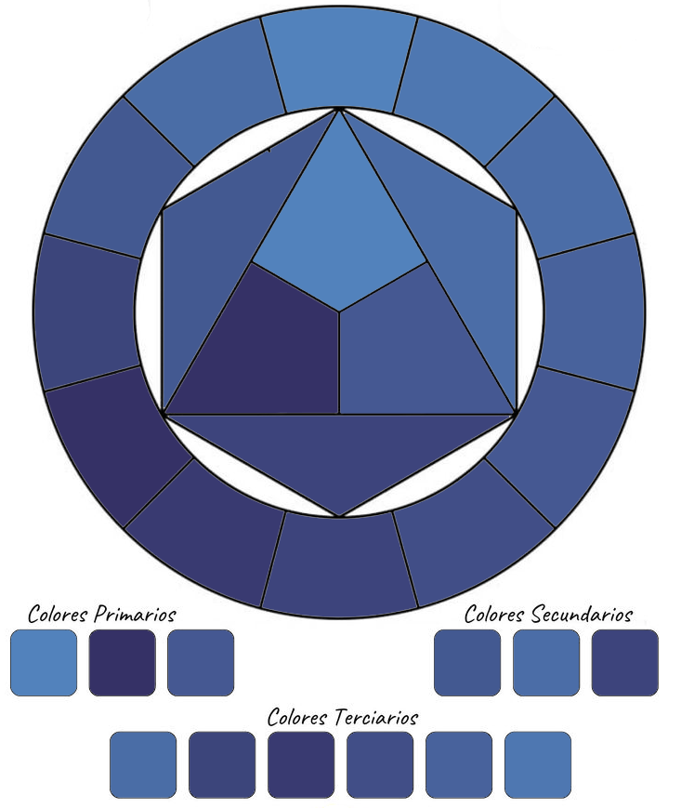

Especificación De Colorimetría

- Azul Intermedio (#5282bc): Es el color primario de la marca. Transmite confianza, estabilidad, profesionalismo y serenidad. Representa la tecnología accesible y la precisión técnica
- Azul Índigo / Noche (#455892 y #353166): Aportan profundidad, sobriedad y peso visual. Evocan la seriedad industrial, el hardware de alta calidad y la rigidez estructural
- Fondo Ice Blue / Celeste Claro (#eefafc): Funciona como color neutro de contraste para fondos de pantalla, catálogos y empaques. Otorga una sensación de limpieza, espacio de trabajo pulcro e innovación tecnológica
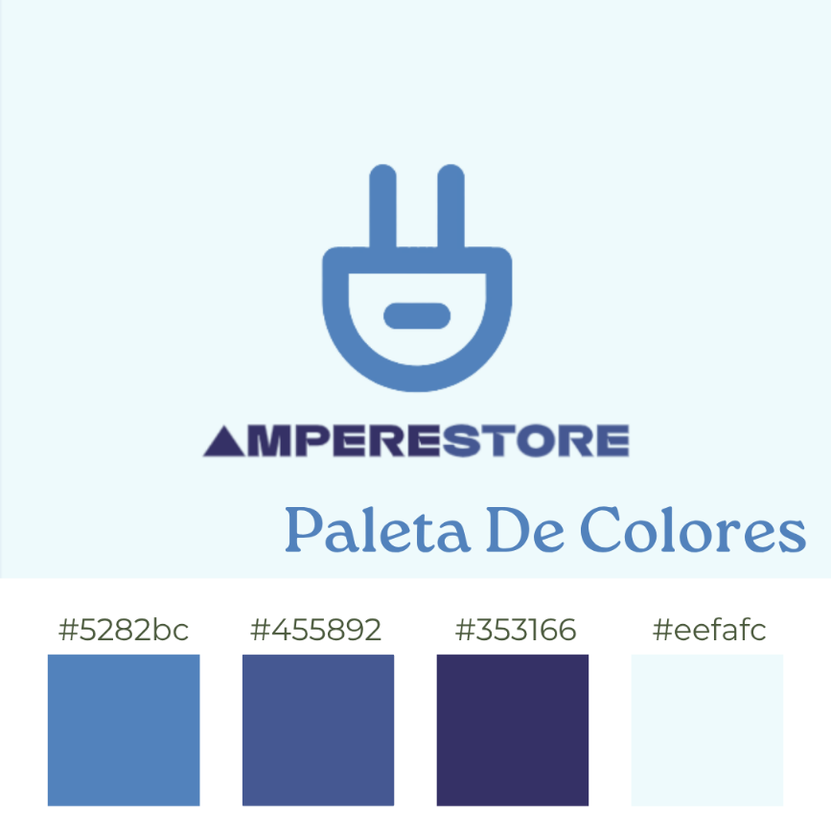

VERSIÓN COMPLETA DEL LOGO

AmpereStore surge de la combinación de Ampere (unidad del Sistema Internacional que mide la intensidad de corriente eléctrica) y Store (tienda). Comunica inmediatamente que es un comercio especializado en componentes
El símbolo representa una clavija/ficha de conexión eléctrica. Simboliza el punto de contacto, el flujo de energía y la integración de componentes en un circuito

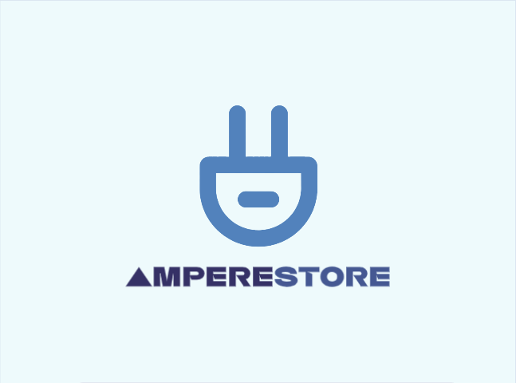
VERSIONES MONOCROMÁTICAS
Versiones Monocromáticas: Permiten reproducir la marca en impresiones a una sola tinta, sellos térmicos, grabados en placas de circuito impreso (PCB) o factura electrónica
Reducción Mínima: El isotipo mantiene su legibilidad incluso en tamaños reducidos (como favicons de páginas web o etiquetas pequeñas de componentes) gracias a la simplicidad de sus trazos sin perder definición visual


VARIANTES Y ESCALAS



Logotipo Isotipo Reducción Mínima

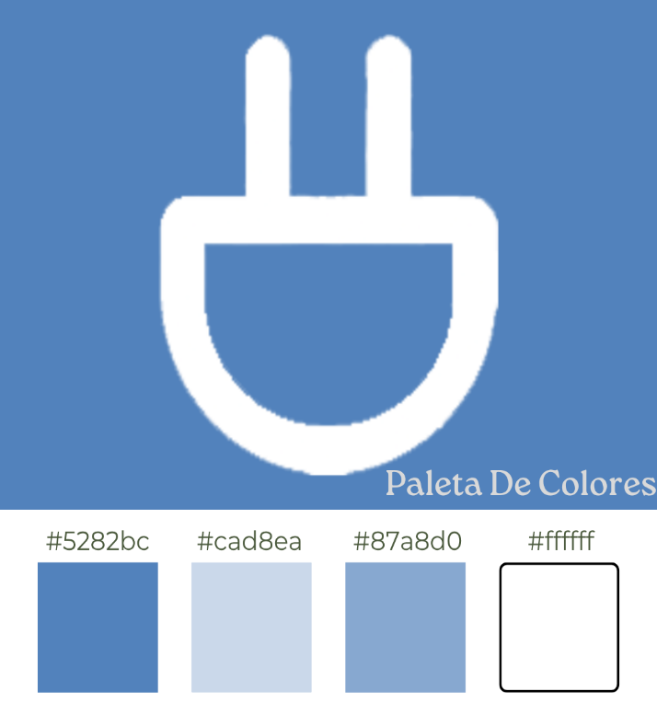

APLICACIÓN DEL SIMBOLO

Aplicación Estándar sobre Azul (#5282bc):
Utiliza el isotipo en blanco (#ffffff) sobre el color institucional. Se acompaña de tonos celestes secundarios (#cad8ea y #87a8d0) para generar dinamismo en piezas gráficas publicitarias y digitales

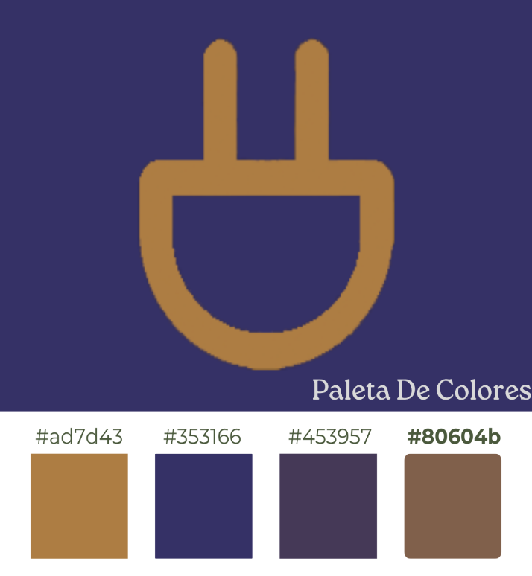


Variante de Alto Contraste / Dorado (#ad7d43 sobre #353166):
Combina un fondo azul noche/púrpura oscuro con el símbolo en tono ocre/dorado (#ad7d43). Esta versión se reserva para líneas de productos premium, certificaciones o empaques especiales, evocando los contactos de cobre y bronce presentes en los conectores electrónicos
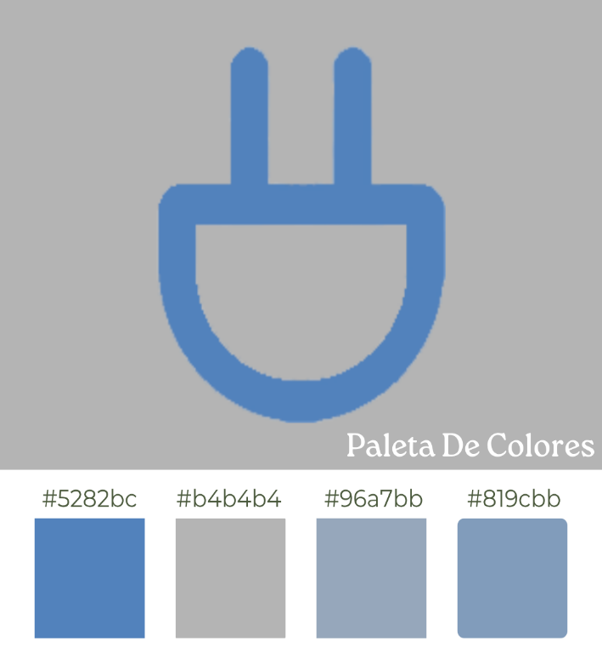


Variante Neutra / Gris Industrial (#5282bc sobre #b4b4b4):
Aplica el isotipo azul sobre un fondo gris metálico (#b4b4b4). Representa los materiales de fabricación como el aluminio, el estaño y las carcasas metálicas de los dispositivos

